Воскресенье, 22 мая 2016 Saturday of May, 22, 2016

Турнир Открытия Сезона/ Season Opening Tournament
Заявка/Application
(Принимается до: 12.00 пятницы 20.05.2016 / please return before 12 p.m. 20.05.2016)
Формат/Format: Форсом / Foursome
Старт: 11.00 / Start at 11.00 a.m.
ФИО/Name
Телефон/Telephone
E-mail
Дата заявки/Date of application
Значение точного гандикапа/ Exact HCP

Подпись\Signature

Хотите ли Вы зарезервировать гольф-багги (только по медицинским показаниям) / Would you like to reserve a golf buggy (medical reasons only)

Максимальный гандикап для мужчин – 28, для женщин – 36.
HCP: Men – 28; Ladies – 36.

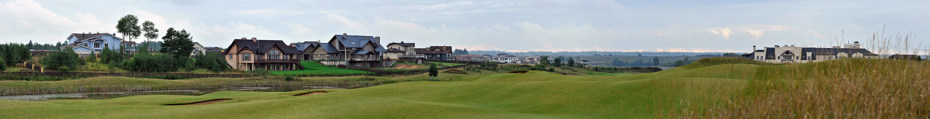

Примечания
- Члены Клуба пользуются безусловным приоритетом при удовлетворении заявок
- Стоимость участия
Члены Клуба – 10 000 руб.
Гости Клуба – 15 000 руб.
- Заявки согласуются по мере поступления, с приоритетом для заявок, поступивших ранее других
- Игрок несет персональную ответственность за точность сведений относительно своего гандикапа
- Клуб вправе отказать в удовлетворении заявки без объяснения причин
Note
- Priority is given to Members of Zavidovo PGA National
- Registration fee
Members of Zavidovo PGA National - 10 000 Rub
Guests - 15 000 Rub
- Applications are satisfied on a first come first served basis
- The player is personally responsible for the accuracy of the information on his/her handicap
- The club has the right to refuse application without explanation

